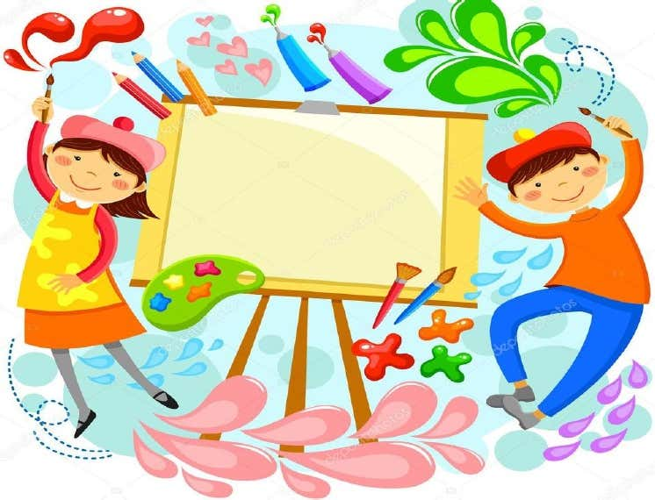

**LA LÍNEA Y EL PUNTO**

**Y EL TRAZO**